中山大学附属第七医院
2026年中医科中医禁食疗法技术研修班培训方案

一、专科介绍（500字以内）
中山七院中医科集医疗、教学、科研于一体，为深圳市中医特色肥胖专科，拥有全国老中医药专家学术经验继承工作室及深圳市名中医传承工作室。学科带头人秦鉴教授为全国老中医药专家学术经验继承指导教师、深圳市十大杏林名医，首创膏脂归化学说与中医禁食疗法，累计收治住院患者超6000例，门诊超2万人次。
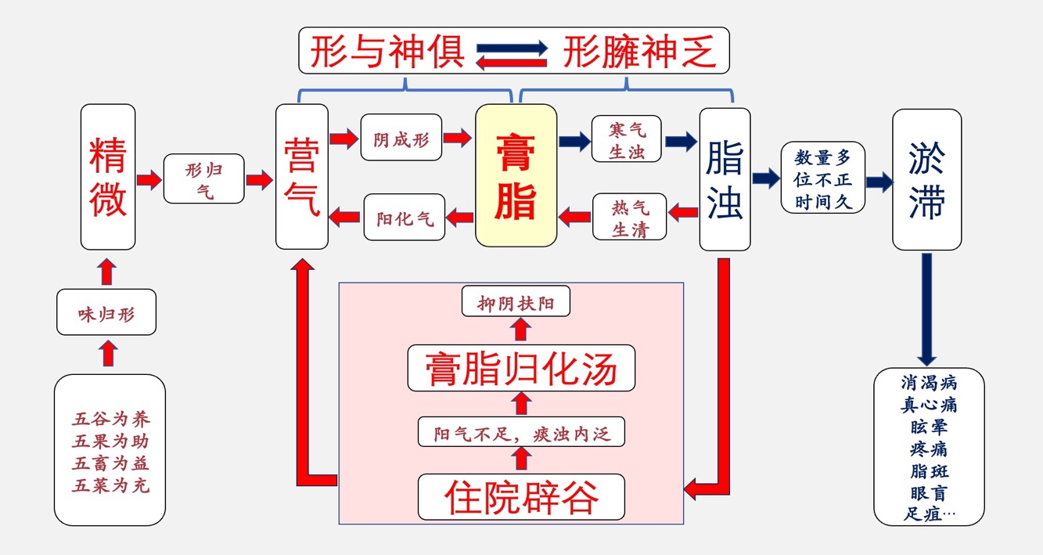
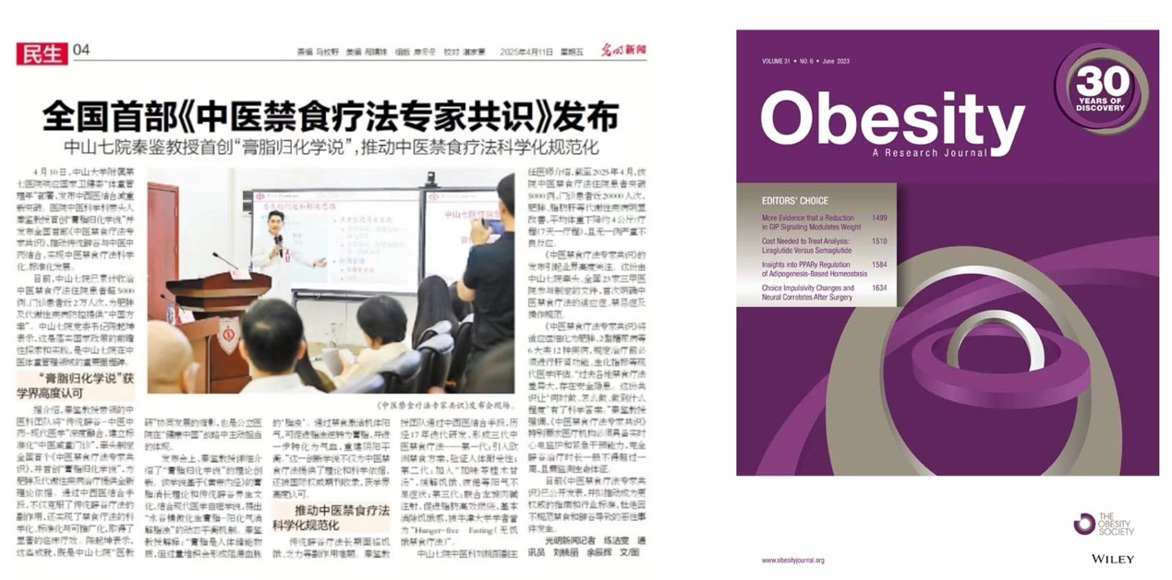
临床特色：聚焦肥胖以及2型糖尿病、高血压、脂肪肝、睡眠呼吸暂停等肥胖相关代谢性疾病，构建“住院完全辟谷+门诊模拟辟谷”分层干预体系，牵头制定全国首个《中医禁食疗法专家共识》，实现全周期安全管控。科室开放床位31张，二期规划40张，设有糖尿病逆转、脂肪病、肥胖病等亚专科。
教学科研：承担中山大学《中医学》本科教学，拥有博导1名、硕导6名，博士9人，近3年培养硕博及博后20余人，接收全国进修医护18名。团队获国家自然科学基金3项、省市级课题11项，成果发表于肥胖顶刊《Obesity》，获发明专利7项，举办继教项目5项，牵头“大湾区中医禁食疗法联盟”覆盖52家单位。
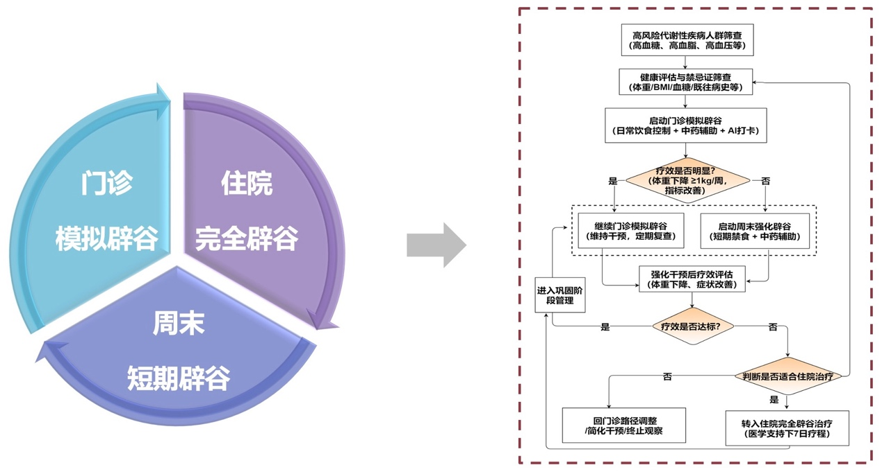
进修优势：提供中医禁食疗法全套SOP及风险评估实操培训，学员可全程参与住院/门诊路径，优先参与多中心临床研究，助力学员快速掌握核心技术。
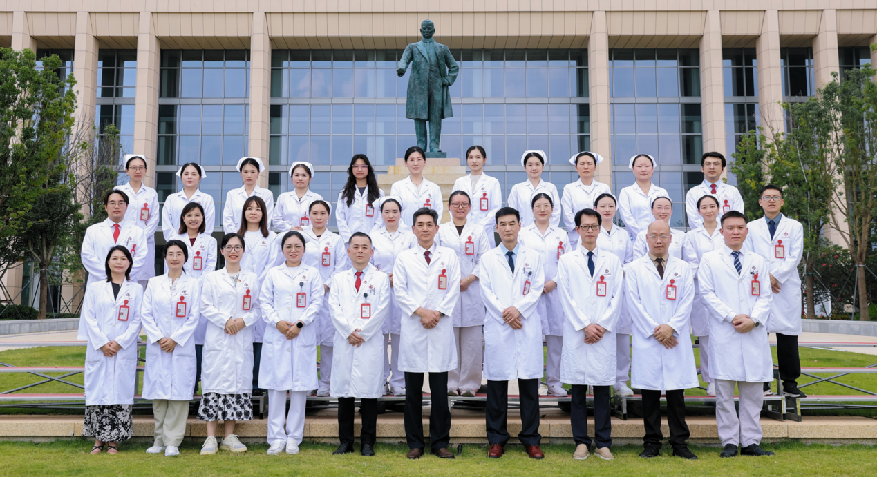
诚邀全国同仁进修交流，共筑代谢病中医诊疗高地！
二、项目特色
（一）核心技术优势——全国首创、独树一帜
本进修项目以中山七院中医科原创的中医禁食疗法为核心教学内容。该疗法由学科带头人秦鉴教授融合西方热量限制理念与传统中医辟谷智慧，历经18年迭代研发而成，系全国首个可临床推广的中西医结合热量限制治疗方案。
目前已累计收治住院患者超6000例、门诊超2万人次，临床规模与疗效数据位居行业前列，形成了以肥胖、2型糖尿病、睡眠呼吸暂停、高血压、脂肪肝等代谢性疾病为核心适应症的完整诊疗体系。学员进修期间将系统掌握这一具有独立知识产权的原创特色技术，学成返院后可直接落地开展，形成差异化的核心竞争力。
（二）分层培养体系——因材施教、目标清晰
项目设2个招生方向，满足不同学员需求：
方向一为中医禁食疗法规范化培训（3个月），系统掌握住院完全辟谷与门诊模拟辟谷全流程操作；
方向二为代谢病中医特色诊疗高级研修（6个月），在掌握禁食疗法基础上深入学习肥胖及相关代谢疾病的中西医结合诊疗体系；学员可根据自身基础、进修目的和单位需求精准匹配，确保有限时间内获得最大收益。
（三）四阶递进带教——从跟学到独立、路径清晰
采用“理论授课—模拟演练—床旁带教—独立操作”四阶递进式带教模式，确保学员稳步掌握核心技术：
第一阶段（第1-2周）理论夯实与观摩适应：完成岗前培训，系统学习《中医禁食疗法专家共识》及“膏脂归化”学说理论，跟班观摩完整治疗流程，熟悉科室工作制度与信息系统。
第二阶段（第3-8周）床旁跟学与辅助操作：在带教老师一对一指导下参与患者管理，逐步独立完成病史采集、知情同意、每日评估记录等基础工作，担任禁食期监护辅助角色，跟随带教老师完成辅助治疗操作。
第三阶段（第9周至结业）独立操作与能力输出：在带教老师督导下独立收治患者、制定个体化方案、完成全流程管理，每周主讲1次科室健康小讲课，结业前完成完整病例总结汇报。
3个月期学员独立完成完整禁食周期管理不少于5例；6个月期学员不少于10例。
（四）系统化课程体系——理论扎实、覆盖面广
每周理论授课，贯穿进修全程，确保学员“知其然更知其所以然”，针对住院完全辟谷三阶段操作流程（热量缓冲期—禁食期—恢复饮食期）、门诊模拟辟谷分层方案制定、低碳生酮饮食及周末禁食方案等展开系统教学。
（五）能力提升路径——从“会做”到“精通”
进修结业时，学员将具备以下核心能力：
独立操作能力：能够独立完成中医禁食疗法从患者筛选、知情同意、方案制定到全程管理的全流程操作，返院后即可独立开展。
风险管控能力：熟练掌握“四阶九步”风险评估体系，能够独立识别、预防并处理禁食期间各类并发症，确保治疗安全可控。
临床决策能力：深入理解“膏脂归化”学说的理论内涵，能够根据患者体质、代谢状态和合并症进行分层干预决策，实现个体化精准治疗。
多病种诊疗能力：系统掌握肥胖、2型糖尿病、高血压、睡眠呼吸暂停、脂肪肝等专病的诊疗路径，具备中西医协同处理代谢性疾病的核心能力。
教学辐射能力：通过科室小讲课、患者健康教育等实践锻炼，具备返院后独立开展技术推广和团队带教的能力。
科研思维能力（6个月及以上） ：参与在研课题的数据采集与统计分析，学习临床研究基本方法，为后续科研工作奠定基础。
（六）持续学术支持——结业不结课、长期陪伴成长
进修结业学员可优先参与大湾区中医禁食疗法联盟长期学术支持体系，享有以下后续服务：优先参与联盟学术年会和区域学术活动；
线上病例会诊与远程技术指导；新技术复训与学科进展推送；优先参与多中心临床研究协作项目。
对于技术开展良好、有意向成为区域培训基地的单位，可进一步签订技术协作协议，获得持续专家指导与学科共建支持，真正实现“一次进修、长期受益”。
三、师资团队
本科室拥有一支由学科带头人领衔、中青年骨干为支撑的带教师资队伍，现有符合带教资质的核心指导教师16名，其中正高级职称2名、副高级职称3名、中级职称11名，博士学历8名。带教团队临床经验丰富、教学体系成熟，近3年接收全国进修医护18名，均顺利完成培训并回院独立开展技术应用。
秦鉴，学科带头人、中医科主任，二级教授、博士研究生导师，第七批全国老中医药专家学术继承工作指导老师，深圳市B档人才，“深圳市首届十大杏林名医”，中医禁食疗法创始人。从事中医临床与教学工作近40年，先后主持国家自然科学基金2项、省市级课题多项，培养博士、硕士研究生及博士后20余名，具有丰富的学术传承与临床带教经验，进修生可至主任门诊跟诊学习。
刘桃丽，后备学科带头人、科室副主任，副主任医师、硕士生导师，2023年入选深圳市卫生健康菁英人才培养对象，现任中华中医药学会养生分会委员。从事中医内分泌临床工作十余年，擅长中医禁食疗法全程管理及肥胖相关代谢性疾病的综合诊疗，具备扎实的床旁带教能力。
张丽，副主任医师，医学博士，硕士研究生导师，主持国家青年自然科学基金1项及省市级项目3项。具有丰富的科研指导经验，带教风格严谨细致，负责进修生科研方法模块授课及临床研究实践指导。
孙佳盼，主治医师，医学博士，硕士研究生导师，主持国家青年自然科学基金1项、博士后面向项目1项及省市级项目2项。科研思维活跃，擅长数据统计与论文撰写指导。
张汀滢，主治医师，医学博士，硕士研究生导师，主持省级课题1项，参与国家级、省级课题3项。临床教学经验丰富，负责临床相关的理论授课与操作带教。
四、培训目标
系统掌握以中医禁食疗法为核心的代谢病中医诊疗技术体系，能够独立开展中医禁食疗法住院与门诊诊疗工作，具备全流程安全管理、个体化方案制定及多学科协作诊疗能力，达到本单位独立开展该技术的水平。
五、培训方案
- 研修时长
3个月：适合拟独立开展中医禁食疗法住院诊疗的临床医师，目标为系统掌握操作规范与安全管理，结业后可独立完成标准化操作。
6个月：拟在掌握操作基础上深入学习肥胖相关专病体系或参与临床研究的医师，达到进阶层目标，具备个体化方案制定与临床科研能力。
- 学习内容/课程设置（理论课程+临床实践+技能训练）
授课人姓名 | 职称 | 课程 | 学时数
秦鉴 | 主任医师 | 膏脂归化学说及其科学内涵 | 2
刘桃丽 | 副主任医师 | 中医禁食疗法的创立历程与学科发展 | 2
张丽 | 副主任医师 | 住院完全辟谷操作流程 | 2
孙佳盼 | 主治医师 | 门诊模拟辟谷方案制定与分层管理 | 2
张汀滢 | 主治医师 | 低碳生酮饮食与周末禁食方案设计 | 2
莫彬艳 | 主治医师 | 禁食期不良反应的预防、识别与应急处置 | 2
赖纪才 | 主治医师 | 肥胖的中西医诊疗 | 2
李志铃 | 主治医师 | 肥胖相关心理探究 | 2
王宁 | 主治医师 | 中医禁食疗法相关针灸、埋线等操作 | 2
- 带教方法
实行全流程跟学—分阶段递进相结合的实践教学模式：
1.全流程跟学，逐项过关
带教核心原则为“学员跟随导师完整管理患者”。每位进修生自入科第2周起，即在带教导师指导下分管病床1-2张，从患者入院评估开始，完整跟随中医禁食疗法住院全流程——包括入院筛选与适应证判断、知情同意沟通、热量缓冲期方案制定、完全禁食期每日体征与生化监测、恢复饮食期逐步过渡管理，到出院后的体重管理与随访方案制定——实现“每个环节跟一遍、做一遍、独立完成一遍”的逐项过关式带教。每完成一例完整周期管理，由带教导师进行复盘讲评，指出操作要点与改进方向，确保学员不仅是“看到”，更是“做到”。
2. 基于真实病例的分层施教
根据学员基础和进修时长，带教导师对学员实施分层教学：初期以典型病例（单纯性肥胖、无严重合并症）为主，帮助学员建立操作信心、熟悉标准化流程；中期逐渐过渡到合并轻度代谢异常病例，培养学员个体化方案调整能力；后期安排参与合并2型糖尿病、高血压、OSAHS等复杂病例的管理，锻炼多病共存情况下的综合决策与MDT协作思维。
3. 多元化教学方法贯穿全程
• 每日晨间交班与床旁教学：每日早交班后由带教导师带领进行床旁查房，结合在院患者当日生化回报、生命体征及主观反应，动态讲解方案调整的临床决策依据，使学员在真实病例中理解禁食各阶段的管理要点；
• 每周教学查房：每周1次由副主任医师主持的教学查房，围绕在院典型及疑难病例进行系统讲解与互动讨论，重点剖析禁食疗法在不同体质、不同病种中的应用策略；
• 每周健康小讲课轮讲：每位进修生每周在科室患者健康教育环节主讲1次，围绕禁食期间饮食管理、心理调适、出院后生活方式指导等内容，锻炼与患者的沟通能力以及技术推广和教学组织能力。
- 培训效果
通过系统化、全流程、沉浸式的带教培训，学员在进修期间将实现从“了解概念”到“独立操作”、从“跟学辅助”到“能力输出”的递进式成长。具体效果体现为：
1. 技术能力的系统掌握
学员结业时，能够独立完成中医禁食疗法住院患者的全过程管理，从入院评估筛选、知情同意沟通、禁食三阶段方案制定与动态调整，到出院后体重管理方案的制定，形成完整的临床操作闭环。目前已接收的18名进修学员中，返院后均已在各自单位独立开展中医禁食疗法或相关代谢病中医特色诊疗服务。
2. 风险管控能力的实战锤炼
通过真实病例的反复训练与模拟决策推演，学员能够熟练掌握“四阶九步”风险评估体系的操作要点，对禁食期间常见不良反应（低血糖、电解质紊乱、酮症过度、体位性低血压等）具备敏锐的识别能力和规范化的应急处置能力。每位学员至少独立处理过3例以上不良反应事件，积累了充足的实战经验。
3. 临床思维的深度提升
通过对“膏脂归化”学说的系统研习、教学查房的互动讨论及疑难病例的深度剖析，学员能够从中医病机角度理解代谢性疾病的本质，构建“病因病机—体质辨识—分层干预—疗效评价”的完整临床思维链条，实现从“按流程操作”到“据病机决策”的能力跃升。
4. 教学与科研能力的同步孵化
通过每周健康小讲课轮讲、病例汇报、文献研读等教学实践，学员的表达能力、教学组织能力和学术表达自信得到显著提升，返院后具备独立开展技术推广和科室内部培训的能力。6个月期及以上学员还可参与在研课题的数据采集与统计分析工作，初步掌握临床研究的基本方法，为后续科研工作奠定基础。
5. 持续成长的组织保障
结业学员优先纳入大湾区中医禁食疗法联盟长期学术支持体系，对于技术开展良好、有意向成为区域培训基地的单位，可进一步签订技术协作协议，获得持续专家指导与学科共建支持，真正实现“一次进修、长期受益”。
六、考核方案
（一）过程考核
进修期间实行日常过程考核，考核内容包括：出勤情况——按时上下班，准时参加早交班、教学查房、病例讨论及理论授课；临床工作表现——分管患者的病历书写质量、病程记录规范性、禁食各阶段管理是否到位；学习参与度——在病例讨论及教学查房中的发言质量，以及健康小讲课的实施效果，共40分。
（二）结业考核
进修结束前由中医禁食疗法带教团队对学员进行综合考核，考核方式如下：
1. 操作部分考核：在日常查房及病例讨论中，由带教导师通过提问与现场评估方式进行考核，重点考察学员对中医禁食疗法适应证与禁忌证的把握能力、禁食三阶段管理要点的掌握程度、生化指标动态变化的临床解读与应对策略、不良反应的识别与应急处置思路，以及辅助治疗的选穴与操作规范，共30分。
2. 理论考试：学员以PPT展示形式，围绕中医禁食疗法进行20分钟汇报，内容主要为自己进修期间心得体会，共30分。
（三）成绩评定
考核成绩满 70 分及以上为考核合格；考核不合格者可申请补考一次，合格者发结业证书。

